PLANET ZEMLJA
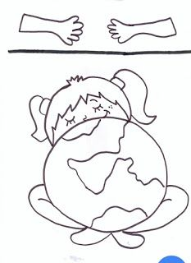

ZADATAK: NACRTAJ PLANET ZEMLJU I PORED NJE SVOJE RUKE. IZREŽI RUKE I ZALIJEPI IH NA PLANET DA IZGLEDA KAO DA GA GRLIŠ.
OBOJI SLIKU.

